**Centro Universitario de Ciencias Exactas e Ingenerias**

**Departamento de Ciencias Computacionales**

**Seminario de Sistemas Operativos**



**Violeta del Rocio Becerra Velazquez**

**Edgar Agustin Martinez Gonzalez**

**220286695**

**Ingeneria en Computacion**

**D01**

**Programa 5. Algoritmo de Planificación RR (Round-Robin)**

**25/09/2022**

**Introduccion**

Round-robin es un método para seleccionar todos los abstractos en un grupo de manera equitativa y en un orden racional, normalmente comenzando por el primer elemento de la lista hasta llegar al último y empezando de nuevo desde el primer elemento. El nombre del algoritmo viene del principio de Round-Robin conocido de otros campos, donde cada persona toma una parte de un algo compartido en cantidades, es decir, "toma turnos". En operaciones computacionales, un método para ejecutar diferentes procesos de manera concurrente, para la utilización equitativa de los recursos del equipo, es limitando cada proceso a un pequeño período (quantum), y luego suspendiendo este proceso para dar oportunidad a otro proceso y así sucesivamente. A esto se le denomina comúnmente como Planificación Round-Robin.

**Desarrollo**

Cambiar el planificador FCFS de la practica anterior a un planificador Round-Robin es sencillo ya que solo tenemos que agregar un contador del quantum que disminuya en cada ciclo del programa y una vez llegue a cero mande el proceso actual a la cola de espera e inicie el siguiente en esa misma cola.

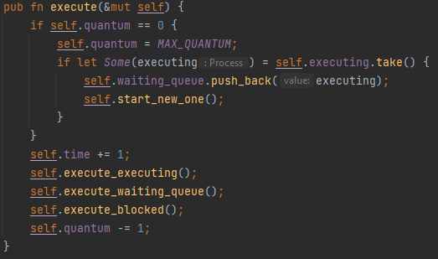

En la funcion *execute* se agrego toda la primer sentencia if y la ultima linea. En el if se verifica si el quantum llego a cero y de ser asi se reinicia la cuenta de 5 segundos del quantum y tambien se realiza el cambio de procesos mencionado anterionmente.

**Conclusion**

Round-Robin es un algoritmo mas justo para procesos que tengan la misma prioridad, pero si hay alguna forma de saber de antemano si ciertos procesos requieren mas velocidad que otros entonces seria mejor buscar algun otro algoritmo de planificacion que pueda alternar entre procesos de manera mas inteligente.